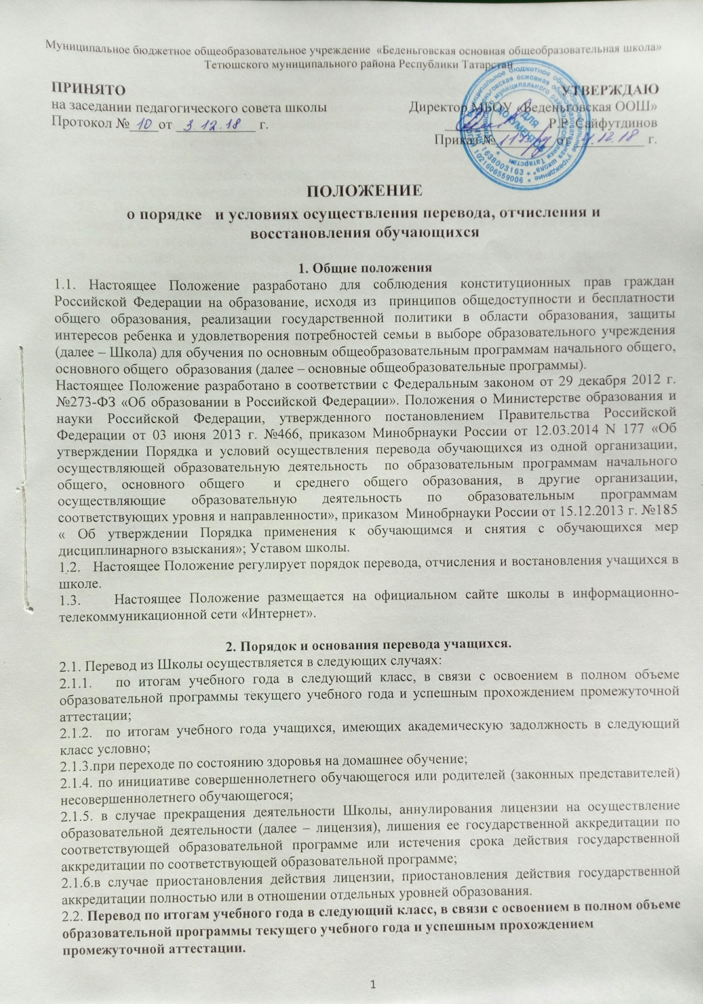 2.2.1. Учащиеся I-IV, V-VIII классов, освоившие в полном объеме образовательную программу текущего учебного года и успешно прошедшие промежуточную аттестацию, по решению педагогического совета переводятся в следующий класс. Педагогический совет фиксирует свое решение в протоколе, в который включается:
- списочный состав всех учащихся школы, которых переводят в следующий класс
- поименно, если решение о переводе принимается в отношении конкретных учащихся. Например, тех, кто обучается по индивидуальному плану.
2.2.2. На основании решения педагогического совета директором издается приказ о переводе в следующий класс учащихся I-IV, V-VIII классов школы. Приказ размещаются на информационном стенде в день его издания.
2.2.3. Классный руководитель на основании решения педагогического совета и приказа директора школы заполняет личную карту обучающегося: выставляет итоговые оценки и в соответствующих графах делает следующую запись, например: «переведен в 7 класс».
2.3. Перевод по итогам учебного года учащихся, имеющих академическую задолженность в следующий класс условно.
2.3.1. Неудовлетворительные результаты промежуточной аттестации по одному или нескольким учебным предметам, курсам, дисциплинам образовательной программы или непрохождение промежуточной аттестации при отсутствии уважительных причин признаются академической задолженностью.
Учащиеся, не прошедшие промежуточной аттестации по уважительным причинам (болезнь учащегося, трагические события семейного характера) или имеющие академическую задолженность решением педагогического совета переводятся в следующий класс условно. Педагогический совет фиксирует свое решение в протоколе, в котором устанавливает сроки и способы ликвидации задолженности в пределах одного года с момента образования академической задолженности (за исключением учеников, не освоивших основной образовательной программы начального общего образования или основного общего образования). На основании решения педагогического совета директором издается приказ об условном переводе в следующий класс.
2.3.2. Классный руководитель под подпись доводит до сведения родителей (законных представителей) решение педагогического совета об условном переводе, уведомление хранится в личной карте обучающегося; в личную карту обучающегося вносит запись: «условно переведен в 7 класс».
2.3.3. Учащиеся, ликвидировавшие академическую задолженность, решением педагогического совета переводятся в класс, в который они были переведены условно.
2.3.4. Ha основании решения педагогического совета директор школы издает приказ о ликвидации академической задолженности и переводе, с соответствующими записями в сводных ведомостях прошлого учебного года, а также в личной карте обучающегося. Исправление фиксируется следующим образом: зачеркнуть неправильную отметку и рядом поставить правильную отметку. В личную карту обучающегося вложить копию приказа директора о ликвидации академической задолженности и переводе учащегося.
2.3.5. Приказ о ликвидации академической задолженности и переводе, доводится до сведения учащегося и его родителей (законных представителей) в трехдневный срок.
2.3.6. Учащиеся, не освоившие образовательную программу предыдущего уровня, не допускаются к обучению на следующий уровень общего образования.
2.4. Переход по состоянию здоровья на домашнее обучение
2.4.1. Основанием для организации обучения на дому является письменное заявление родителей (законных представителей) на имя директора школы.
2.4.2. Помимо заявления предоставляется заключение ВКК (выписки из протоколов) о необходимости перевода на обучение на дому.
2.4.3. На их основе издается приказ директора об обучении на дому.
2.5. Перевод по инициативе родителей (законных представителей) несовершеннолетнего учащегося в другую образовательную организацию, осуществляющую образовательную деятельность по образовательным программам соответствующих уровня и направленности
2.7.1. В случае перевода несовершеннолетнего учащегося по инициативе его родителей (законных представителей) родители (законные представители) несовершеннолетнего учащегося обращаются в школу с заявлением об отчислении в связи с переводом в другую образовательную организацию. Заявление может быть направлено в форме электронного документа с использованием сети Интернет с использованием электронной цифровой подписи
2.7.2. В заявлении родителей (законных представителей) несовершеннолетнего учащегося об отчислении в порядке перевода в принимающую организацию указываются:
- фамилия, имя, отчество (при наличии) учащегося;
- дата рождения;
- класс и профиль обучения (при наличии);
- наименование принимающей организации. В случае переезда в другую местность указывается только населенный пункт, субъект Российской Федерации.
2.7.3. На основании заявления родителей (законных представителей) несовершеннолетнего учащегося школа в трехдневный срок издает приказ об отчислении учащегося в порядке перевода с указанием принимающей организации.
2.7.4. Школа выдает родителям (законным представителям) несовершеннолетнего учащегося следующие документы:
- личную карту обучающегося, в которой делается запись о выбытии, заверенная печатью школы и подписью директора;
- документы, содержащие информацию об успеваемости учащегося в текущем учебном году (выписка из электронного классного журнала с текущими отметками и (или) результатами промежуточной аттестации), заверенные печатью школы и подписью директора школы;
- документ об уровне образования (при его наличии);
- медицинскую карту учащегося.
2.8. Перевод в случае прекращения деятельности школы (учредитель закрывает школу, о чем издал распорядительный акт), аннулирования лицензии на осуществление образовательной деятельности, лишения государственной аккредитации по соответствующей образовательной программе или истечении срока действия государственной аккредитации по соответствующей образовательной программе; в случае приостановления действия лицензии, приостановления действия государственной аккредитации полностью или в отношении отдельных уровней образования.
2.8.1. Организацией перевода учащихся в случае прекращения деятельности школы, аннулирования лицензии на осуществление образовательной деятельности (далее – лицензия), лишения государственной аккредитации по соответствующей образовательной программе или
истечении срока действия государственной аккредитации по соответствующей образовательной программе; в случае приостановления действия лицензии, приостановления действия государственной аккредитации полностью или в отношении отдельных уровней образования занимается учредитель.
2.8.2. Школа доводит до сведения учащихся и их родителей (законных представителей) полученную от учредителя информацию об организациях, реализующих соответствующие образовательные программы, которые дали согласие на перевод учащихся, а также о сроках предоставления письменных согласий учащихся и родителей (законных представителей) несовершеннолетних учащихся на перевод в другую образовательную организацию. Указанная информация доводится в течение десяти рабочих дней с момента ее получения и включает в себя: наименование принимающей организации (принимающих организаций), перечень образовательных программ, реализуемых организацией, количество свободных мест.
2.8.3. После получения соответствующих письменных согласий школа издает приказ об отчислении учащихся в порядке перевода в принимающую организацию с указанием основания такого перевода (прекращение деятельности организации, аннулирование лицензии, лишение организации государственной аккредитации по соответствующей образовательной программе, истечение срока действия государственной аккредитации по соответствующей образовательной программе).
2.8.4. В случае отказа от перевода в предлагаемую принимающую организацию учащийся или родители (законные представители) несовершеннолетнего учащегося указывают об этом в письменном заявлении.
2.8.5. Школа передает в принимающую организацию списочный состав учащихся, копии учебных планов, соответствующие письменные согласия, личные карты обучающихся.
2.9. Перевод учащихся по пп.2.4.-2.8. настоящего Положения не зависит от периода (времени) учебного года.
2.10. Перевод учащихся по основаниям, изложенным в пунктах 2.2.–2.6 производится без фиксации в алфавитной книге записи учащихся.

3. Порядок и основания отчисления учащихся
3.1. Основания отчисления учащегося из школы:
1) в связи с получением образования (завершением обучения);
2) досрочно по основаниям, установленным законодательством об образовании:
- по инициативе родителей (законных представителей) несовершеннолетнего учащегося, в т.ч. в случае перевода учащегося для продолжения освоения образовательной программы в другую организацию, осуществляющую образовательную деятельность или в форме семейного образования и самообразования;
- по инициативе школы в случае применения к учащемуся, достигшему возраста 15 лет, отчисления как меры дисциплинарного взыскания;
- по обстоятельствам, не зависящим от воли учащегося или родителей (законных представителей) несовершеннолетнего учащегося и школы, в том числе в случаях ликвидации школы, аннулирования лицензии на осуществление образовательной деятельности.
3.2. Отчисление в связи с получением образования (завершением обучения).
3.2.1. Решением педагогического совета школы:
а) ученикам завершившим обучение по образовательным программам основного общего образования и успешно прошедшим государственную итоговую аттестацию выдаётся документ об образовании - аттестат об основном общем образовании;
б) ученикам не прошедшим государственной итоговой аттестации (по причине неявки, длительной болезни и др.) или получившим на государственной итоговой аттестации неудовлетворительные результаты выдается справка об обучении установленного образца.
3.2.2. На основании решения педагогического совета директор школы:
- издает приказ об отчислении учащегося из школы в связи с получением образования.
Права и обязанности учащегося, предусмотренные законодательством об образовании и локальными нормативными актами школы, прекращаются с даты его отчисления указанной в приказе об отчислении. Выбытие фиксируется в Алфавитной книге записи учащихся школы.
Аттестаты и приложения к ним выдаются не позднее десяти дней после даты издания приказа об отчислении выпускников. Справка об обучении выдается в трехдневный срок после издания приказа об отчислении учащегося.
3.3. Отчисление по инициативе родителей (законных представителей) несовершенно летнего учащегося, в том числе в случае перевода учащегося для продолжения освоения образовательной программы в другую организацию, осуществляющую образовательную деятельность или в форме семейного образования.
3.3.1. Отчисление в связи с переводом учащегося для продолжения обучения в другую образовательную организацию рассмотрено в п.2.7. настоящего Положения.
3.3.2. Отчисление учащегося для получения основного общего образования в связи с переходом на семейную форму обучения осуществляется на основании заявления родителей (законных представителей), с обоснованием причин перевода. Перевод учащегося для получения образования по семейной форме обучения осуществляется в порядке, установленном законодательством об образовании.
3.3.3. Отчисление в связи с переходом на обучение в специальное (коррекционное) образовательное учреждение на основании заключения нсихолого-медико-педагогической комиссии и согласия родителей (законных представителей).
3.3.4. Учащийся, достигший возраста 15 лет и не имеющий основного общего образования, может быть отчислен из школы только по согласию родителей (законных представителей) несовершеннолетнего учащегося, комиссии по делам несовершеннолетних и защите их прав при Исполнительном комитете Тетюшского муниципального района РТ, МКУ «Отдел образования Исполнительного комитета Тетюшского муниципального района РТ».
3.4. Отчисление в случае применения к учащемуся, достигшему возраста 15 лет, отчисления как меры дисциплинарного взыскания
3.4.1. По решению педагогического совета за неоднократное совершение дисциплинарных проступков: неисполнение или нарушение Устава школы, правил внутреннего распорядка и иных локальных нормативных актов школы допускается отчисление несовершеннолетнего учащегося, достигшего возраста 15 лет, из школы, как мера дисциплинарного взыскания.
Указанная мера дисциплинарного взыскания применяется, если иные меры дисцип линарного взыскания и меры педагогического воздействия не дали результата и дальнейшее пребывание учащегося в школе оказывает отрицательное влияние на других учащихся, нарушает их права и права работников школы, а также нормальное функционирование школы.
Отчисление несовершеннолетнего учащегося как мера дисциплинарного взыскания не применяется, если сроки ранее примененных к учащемуся мер дисциплинарного взыскания истекли и (или) меры дисциплинарного взыскания сняты в установленном порядке.
3.4.2. При выборе меры дисциплинарного взыскания Школа, учитывает тяжесть дисциплинарного проступка, причины и обстоятельства, при которых он совершен, предыдущее поведение обучающегося, его психофизическое и эмоциональное состояние, а также мнение Совета обучающихся, Совета родителей. Грубым нарушением дисциплины признается нарушение, которое повлекло или реально могло повлечь за собой последствия в виде:
– причинения ущерба имуществу Школы, имуществу обучающихся;
– причинение ущерба жизни и здоровью обучающихся, сотрудников;
– дезорганизации работы Школы как образовательного учреждения.
Под неоднократным нарушением понимается совершение обучающимся, имеющим два или более дисциплинарных взыскания, наложенных директором школы, нового грубого нарушения дисциплины.
3.4.3. При исключении обучающегося из Школы:
– необходимо в письменном виде (приказ по Школе, объяснительная записка обучающегося, протокол беседы с родителями (законными представителями) зафиксировать факты грубого и неоднократного нарушения Устава;
– Педагогический совет Школы направляет представление в комиссию по делам несовершеннолетних и защите их прав на получение ее согласия на исключение обучающегося;
– вопрос об исключении обучающегося рассматривается комиссией по делам несовершеннолетних и защите их прав с обязательным участием несовершеннолетнего, его родителей (законных представителей);
– при наличии согласия комиссии по делам несовершеннолетних и защите их прав Педагогический совет принимает решение об исключении обучающегося;
– решение Педагогического совета и приказ об исключении обучающегося направляется в комиссию по делам несовершеннолетних и защите их прав и в Комитет по образованию для принятия мер по его продолжению обучения и по его согласию по трудоустройству.
3.4.4. Если с учащимся или родителями (законными представителями) несовершеннолетнего учащего заключен договор об образовании (оказании платных образовательных услуг), на основании приказа директора Школы об отчислении учащего такой договор расторгается.
3.4.5. При досрочном прекращении образовательных отношений Школа в трехдневный срок после издания приказа об отчислении учащего выдает лицу, отчисленному из этой Школы, справку об обучении по образцу, установленному Школой.
3.4.6. Решение педагогического совета школы об отчислении принимается в присутствии учащегося и его родителей (законных представителей). Отсутствие на заседании педагогиче ского совета школы без уважительной причины учащегося, его родителей (законных предста вителей) не лишает педагогический совет возможности рассмотреть вопрос об отчислении.
3.4.7. Решение педагогического совета школы об отчислении учащегося оформляется приказом директора школы.
3.4.8. Решение об отчислении детей-сирот и детей, оставшихся без попечения родителей, принимается с согласия комиссии по делам несовершеннолетних и защите их прав и органа опеки и попечительства при Исполнительном комитете Тетюшского муниципального района.
3.4.9. Об отчислении несовершеннолетнего учащегося в качестве меры дисциплинарного взыскания школа незамедлительно информирует МКУ «Отдел образования Исполнительного комитета Тетюшского муниципального района Республики Татарстан», родителей (законных представителей) несовершеннолетнего учащегося.
3.5. Отчисление по обстоятельствам, не зависящим от воли сторон образовательных отношений.
3.5.1. Отчисление в случае прекращения деятельности школы, аннулирования лицензии на осуществление образовательной деятельности, лишения государственной аккредитации по соответствующей образовательной программе или истечении срока действия государственной аккредитации по соответствующей образовательной программе; в случае приостановления действия лицензии, приостановления действия государственной аккредитации полностью или в отношении отдельных уровней образования рассмотрен в п.2.8. настоящего Положения.
3.5.2. Директор школы издает приказ об отчислении в следующих случаях:
- при наличии решения соответствующего органа о направлении учащегося в специальное учебно-воспитательное учреждение закрытого типа, а также в учреждение, исполнения наказания в виде лишения свободы директор школы издает соответствующий приказ об отчислении;
- при наличии решения соответствующего органа о направлении учащегося в учреждение для детей-сирот и детей, оставшихся без попечения родителей (законных представителей);
- в случае смерти учащегося.
3.5.3. Права и обязанности учащегося, предусмотренные законодательством об образовании и локальными нормативными актами школы, прекращаются с даты его отчисления указанной в приказе об отчислении. После издания приказа об отчислении из школы сведения об этом вносятся в Алфавитную книгу записи учащихся.
3.6. Родители (законные представители) несовершеннолетнего учащегося могут обжаловать решение школы об отчислении, принятое по инициативе школы, в установленном законом порядке.

IV. Порядок восстановления учащихся

4.1. Лицо, отчисленное из школы по инициативе учащегося или родителей (законных представителей) несовершеннолетнего учащегося, до завершения освоения образовательной программы, имеет право на восстановление для обучения в школе. Восстановление проводится в соответствии с Правилами приема учащихся в школу.
4.2. Лицо, отчисленное из школы по п.3.2.1.б) настоящего Положения имеет право на восстановление для прохождения повторной государственной итоговой аттестации по образовательным программам основного общего образования. Восстановление проводится в соответствии с Правилами приема учащихся в школу.

V. Заключительные положения

5.1. Данное Положение принимается педагогическим советом школы, утверждается и вводится в действие приказом директора школы.
5.2. Изменения и дополнения в настоящее Положение вносятся по решению педагогического совета школы в случае необходимости, утверждаются и вводятся в действие приказом директора школы и регистрируются в установленном порядке.
5.3. Положение действует бессрочно, до принятия Положения

Приложение 1
Директору МБОУ «Беденьговская ООШ»
ФИО
об обучающегося, родителя
(нужно подчеркнуть)
___________________________________
(ФИО)
ученика (цы) ________________________
класса _____________________________
проживающего (ей) по адресу: _________
___________________________________
телефон: ____________________________
фактический адрес проживания _________
___________________________________
заявление.
Прошу Вас отчислить в порядке перевода моего сына (дочь) _______
___________________________________________, ученика (цы) _____класса МБОУ «Беденьговская ООШ» в связи с ___________________________________________________________________________________
___________________________________________________________________________________
в школу № _________ города (села, района)_____________________________________________
и выдать мне личное дело и медицинскую карту.
__________________ _________________
(дата) (подпись)

